1. Добавьте в таблице базы данных поле «Фото» или «Изображение», тип данных: Varbinary (MAX), свойство поля-может содержать пустые значения
2. На форме вывода данных из таблицы пропишите новый столбец в гриде для вывода фото

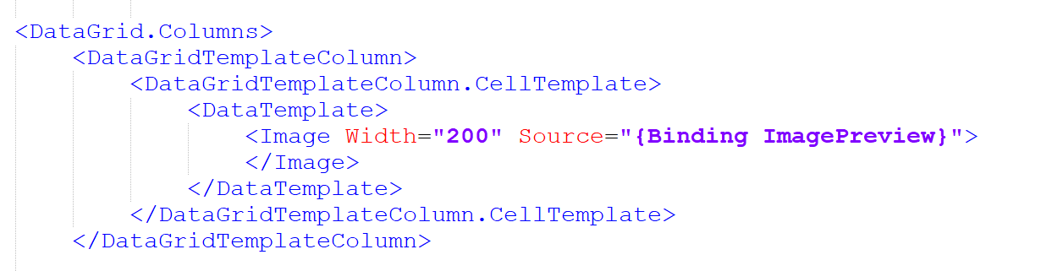

(поле в базе данных ImagePreview)

1. На форме добавления/редактирования добавьте компоненты для загрузки изображения: Image, button (Загрузить фото)



1. На форме добавления объявите новую переменную для хранения изображения в байтах

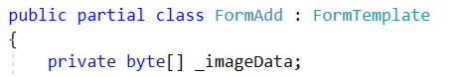

1. В коде добавления укажите источник данных для поля с картинкой

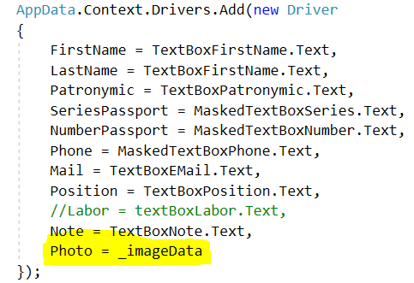

(поле в базе данных в этом коде поле называется Photo)

1. На кнопку загрузки фото пропишите код:

